คำนำ


ตามที่สำนักงาน ป.ป.ช. ได้พัฒนาเครื่องมือประเมินเชิงบวกเพื่อเป็นมาตรการป้องกันการทุจริตและเป็นกลไกในการสร้างความตระหนักในหน่วยงานภาครัฐให้มีการดำเนินการอย่างโปร่งใสในการดำเนินงานของหน่วยงานภาครัฐ Intergrity and Transparency Assessment:ITA ลงสู่สถานีตำรวจทั่วประเทศโดยใช้วิธีการเผยแพร่บนเว็ปไซด์ของทุกหน่วยงาน ในตัวชี้วัดที่ 9 การเปิดเผยข้อมูล (Open Data) ตัวชี้วัดย่อยที่ 9.2 การบริหารงาน ข้อ 07 กำหนดให้รายงานผลการปฏิบัติงานของสถานีตำรวจ ในรอบ 6 เดือนแรก ของปีงบประมาณ พ.ศ.2568 (ตุลาคม 2567- มีนาคม 2568) แยกเป็นรายเดือนและเผยแพร่เป็นประจำทุกเดือน บนเว็ปไซด์ของสถานีตำรวจ
สถานีตำรวจภูธรวังทอง จังหวัดพิษณุโลก จึงได้สรุปผลการปฏิบัติราชการประจำเดือนมกราคม 2567 โดยแยกผลการปฏิบัติเป็น 5 สายงาน ประกอบด้วย งานอำนวยการ งานป้องกันปราบปราม งานจราจร งานสืบสวนและงานสอบสวน เพื่อเผยแพร่ข้อมูลการปฏิบัติงานบนเว็ปไซด์ ของสถานีตำรวจ ภูธรวังทองต่อไป
พันตำรวจเอก
(มนต์ศักดิ์ แก้วอ่อน)
ผู้กำกับการ สถานีตำรวจภูธรวังทอง

สารบัญ
รายงานผลการปฏิบัติการงานอำนวยการ 1
รายงานผลการปฏิบัติการงานป้องกันปราบปราม 3
รายงานผลการปฏิบัติการงานสืบสวน 5
รายงานผลการปฏิบัติการงานสอบสวน 7
รายงานผลการปฏิบัติการงานจราจร 9

-1-
รายงานผลการปฏิบัติเดือนมกราคม 2568
(อำนวยการ)

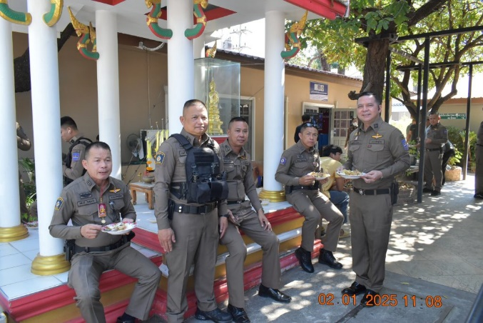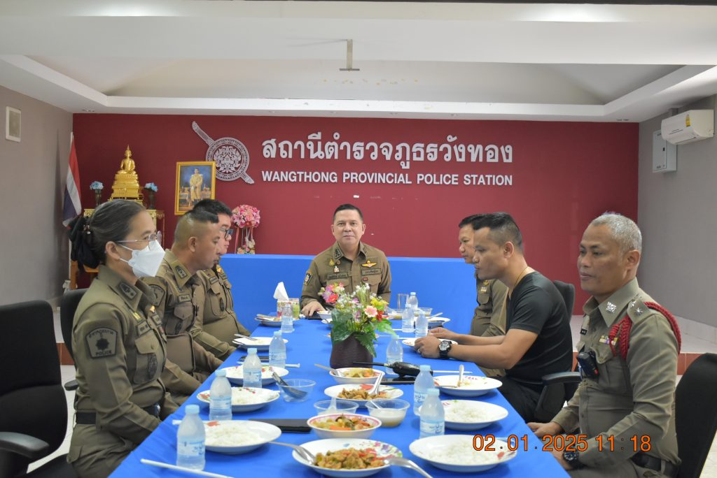

วันนี้ (2 ม.ค. 68) เวลา 11:00 น. พ.ต.อ.มนต์ศักดิ์ แก้วอ่อน ผกก.สภ.วังทอง ได้มีความปรารถนาดี
จัดเลี้ยงอาหารกลางวัน ตามโครงการอาหารกลางวัน ให้กับข้าราชการตำรวจ สภ.วังทอง
ได้รับประทานร่วมกัน เพื่อแบ่งเบาภาระค่าใช้จ่าย และเสริมสร้างความสามัคคี พบปะ พูดคุยกัน
ณ ห้องประชุมศูนย์ปฏิบัติการสถานีตำรวจภูธรวังทอง ชั้น 1 สภ.วังทอง ต.วังทอง อ.วังทอง

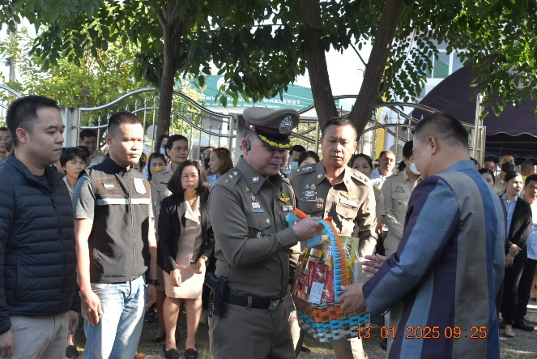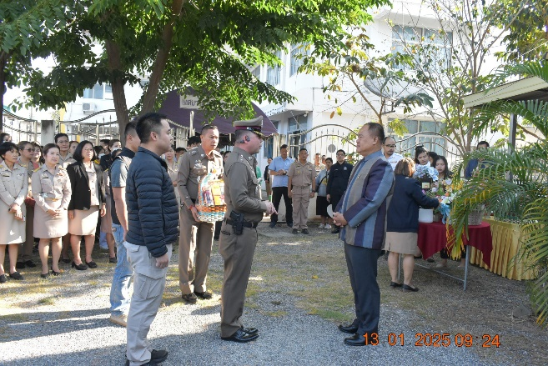

วันนี้ (13 ม.ค. 68) เวลา 09:09 น. พ.ต.อ.มนต์ศักดิ์ แก้วอ่อน ผกก.สภ.วังทอง, พ.ต.ท.กิตติศักดิ์ บุญเยี่ยม รอง ผกก.สืบสวนฯ, พ.ต.ท.ศิริพงษ์ ธงห้า สวป.ฯ พร้อมข้าราชการตำรวจ สภ.วังทอง ร่วมเป็นเกียรติมอบกระเช้าต้อนรับ นายชาญชัย คมานิคม นายอำเภอวังทอง เพื่อแสดงความยินดีที่มารับตำแหน่งนายอำเภอวังทอง ณ บ้านพักนายอำเภอวังทอง ต.วังทอง อ.วังทอง จว.พิษณุโลก

-2-

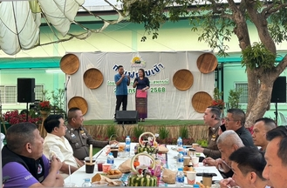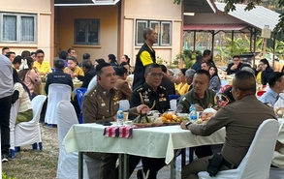

วันที่ (23 ม.ค. 68) เวลา 06:30 น. พล.ต.ต.นิคม เครือนพรัตน์ ผบก.ภ.จว.พิษณุโลก พร้อมด้วย พ.ต.อ.มนต์ศักดิ์ แก้วอ่อน ผกก.สภ.วังทอง ได้เข้าร่วมกิจกรรม “กาแฟยามเช้าจังหวัดพิษณุโลก” โดยมี ผวจ.พิษณุโลก และหัวหน้าส่วนราชการร่วมกิจกรรมพบปะพูดคุยดื่มกาแฟอาหารว่าง และมีโอกาสได้ประสานการทำงานที่ดีระหว่างหน่วย ณ สำนักงานเกษตรจังหวัดพิษณุโลก(แห่งใหม่) ถ.พิษณุโลก-หล่มสัก ม.8 ต.วังทอง อ.วังทอง จว.พิษณุโลก

-3-
รายงานผลการปฏิบัติเดือนมกราคม 2568
(ป้องกันปราบปราม)

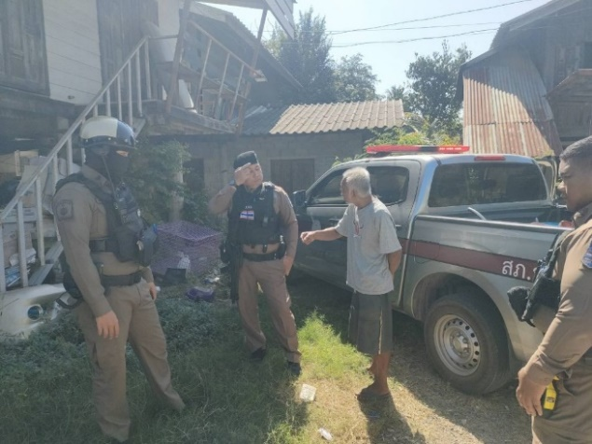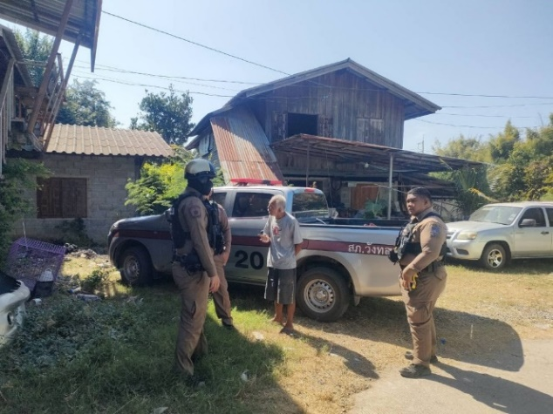

วันที่ (1 ม.ค. 68) เวลา 12:30 น. ภายใต้การอำนวยการสั่งการของ พ.ต.อ.มนต์ศักดิ์ แก้วอ่อน ผกก.สภ.วังทอง, พ.ต.ท.เอกพงศ์ ปริษาวงศ์ รอง ผกก.ป.สภ.วังทอง, พ.ต.ท.ศิริพงษ์ ธงห้า สวป.สภ.วังทอง สั่งการให้ ร.ต.ต.สมชาย ปัตวัติ ร้อยเวร20ฯ สายตรวจรถยนต์-รถจักรยานยนต์ ชุดปฏิบัติการที่ 3 ร่วมกับสายตรวจศรีโสภณ ว.4 เหตุบุคคลวิกลจริต เจ้าหน้าที่ตำรวจเข้าไปพูดคุยกับญาติบุคคลดังกล่าว เบื้องต้นญาติประสงค์ให้นำตัวส่งโรงพยาบาลวังทองเพื่อรักษาต่อไป

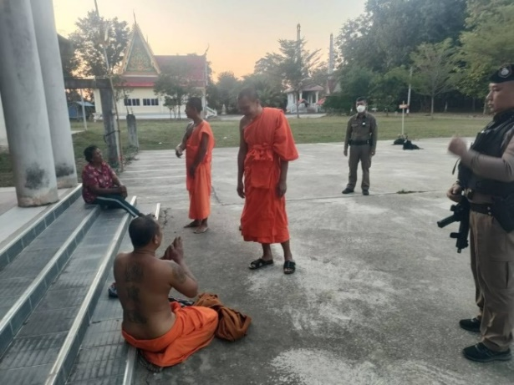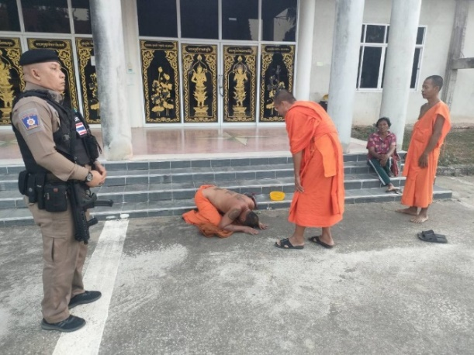

วันที่ (1 ม.ค. 68) เวลา 17:00 น. ภายใต้การอำนวยการสั่งการของ พ.ต.อ.มนต์ศักดิ์ แก้วอ่อน ผกก.สภ.วังทอง, พ.ต.ท.เอกพงศ์ ปริษาวงศ์ รอง ผกก.ป.สภ.วังทอง, พ.ต.ท.ศิริพงษ์ ธงห้า สวป.สภ.วังทอง สั่งการให้ ร.ต.ต.สมชาย ปัตวัติ ร้อยเวร๒๐ฯ สายตรวจรถยนต์-รถจักรยานยนต์ ชุดปฏิบัติการที่ 3 ว.4 เหตุพระประพฤติตนวุ่นวาย มีอาการเมาสุรา ต.หนองพระ อ.ว้งทอง เจ้าหน้าที่ตำรวจจึงเข้าไปตรวจสอบพบพระองค์ดังกล่าวภายในวัดบ้วทอง ต.หนองพระ จึงประสานเจ้าคณะตำบลให้ทำการสึกพระดังกล่าวเป็นที่เรียบร้อย

-4-

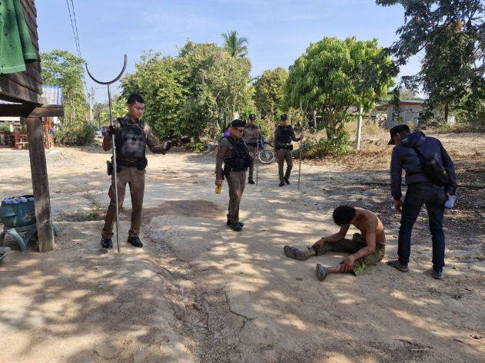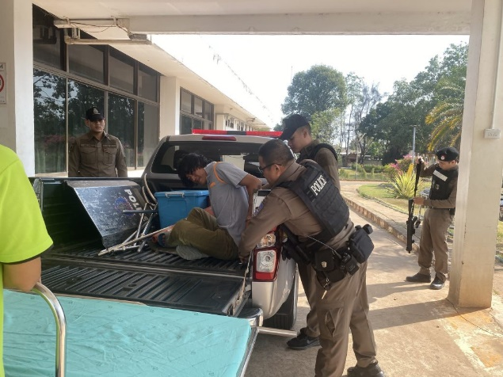

วันที่ (23 ม.ค. 68) เวลา 09:40 น. ภายใต้การอำนวยการสั่งการของ พ.ต.อ.มนต์ศักดิ์ แก้วอ่อน ผกก.สภ.วังทอง, พ.ต.ท.เอกพงศ์ ปริษาวงศ์ รอง ผกก.ป.สภ.วังทอง, พ.ต.ท.ศิริพงษ์ ธงห้า สวป.สภ.วังทอง สั่งการให้ ร.ต.ท.มนตรี คุ้มสุพรรณ 20 พร้อมสายตรวจรถยนต์ ชุดปฏิบัติการที่ 1, สายตรวจวังนกแอ่น, นสต.ฝึกปฏิบัติราชการ ว.4 เหตุบุคคลจิตเวช มีอาการกำเริบ บ้านซำนกเหลือง ต.วังนกแอ่น ได้นำตัวส่ง รพ.วังทอง เพื่อทำการรักษาต่อไป

-5-
รายงานผลการปฏิบัติเดือนมกราคม 2568
(สืบสวน)

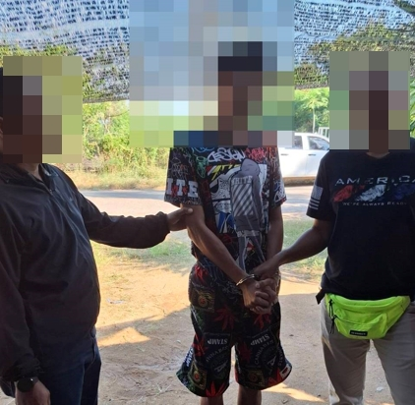
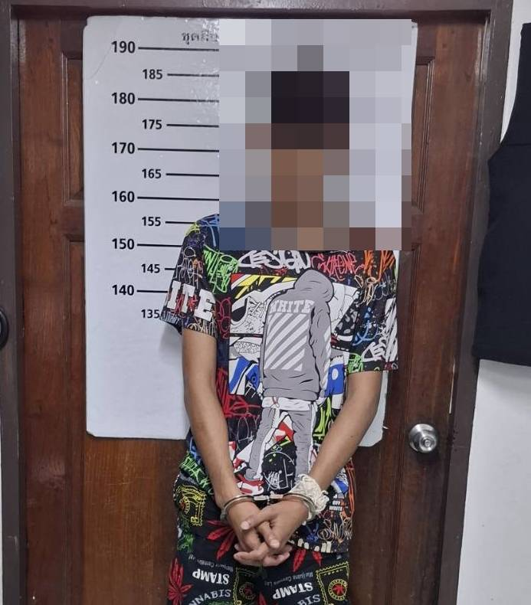

วันที่ 2 ม.ค. 2568 อำนวยการโดย พ.ต.อ.มนต์ศักดิ์ แก้วอ่อน ผกก.สภ.วังทอง, พ.ต.ท.กิตติศักดิ์ บุญเยี่ยม รอง ผกก.สส.สภ.วังทอง, พ.ต.ท.ชัยยศ เนียมศรี สว.สส.สภ.วังทอง เจ้าหน้าที่ตำรวจชุดสืบสวน สภ.วังทอง ได้ร่วมกันจับกุมตัวผู้ต้องหา 1 ราย 1 คน จับกุมตามหมายจับศาลจังหวัดพิษณุโลก ที่ จ.557/2567 ลงวันที่ 11 ตุลาคม 2567 ข้อหา "กระทำชำเราเด็กอายุยังไม่เกินสิบห้าปี ซึ่งมิใช่ภริยาหรือสามีของตน โดยเด็กนั้นจะยินยอมหรือไม่ก็ตาม, พรากเด็กอายุยังไม่เกินสิบห้าปีไปเสียจากบิดา มารดา ผู้ปกครอง หรือผู้ดูแล เพื่อการอนาจารและพาเด็กอายุยังไม่เกินสิบห้าปี ไปเพื่อการอนาจาร แม้เด็กนั้นจะยินยอมก็ตาม" สถานที่จับกุม บริเวณหน้าบ้านเลขที่ 125 หมู่ที่ 3 ต.วังยาง อ.เนินมะปราง จ.พิษณุโลก

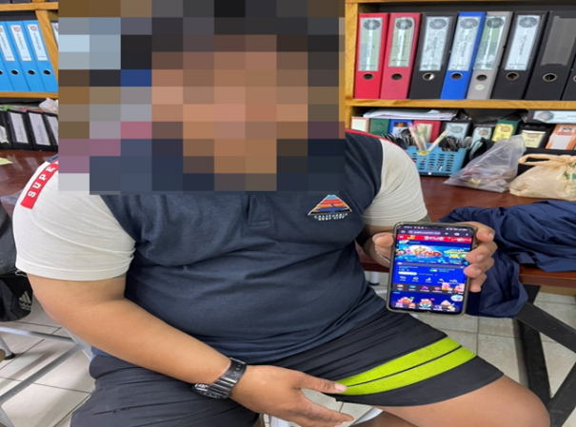

วันนี้ 23 ม.ค. 2568 อำนวยการโดย พ.ต.อ.สุทธิเวท บุญยรัตกลิน รอง ผบก.สส.ภ.6, พ.ต.อ.ฤทธินันท์ ปุ้ยพันธ์วงศ์ รอง ผบก.สส.ภ.6, พ.ต.อ.สราวุธ คนใหญ่ รอง ผบก.สส.ภ.6, พ.ต.อ.มนต์ศักดิ์ แก้วอ่อน ผกก.สภ.วังทอง, พ.ต.อ.วรเชษฐ์ พลขันธ์ ผกก.ปพ.บก.สส.ภ.๖, พ.ต.อ.ทวีศักดิ์ ถาบุญชู ผกก.สืบสวน2 บก.สส.ภ.6, พ.ต.อ.ยุทธสิทธิ์ บุญกล่ำ ผกก.3 บก.ทท.2 พ.ต.ท.กิตติศักดิ์ บุญเยี่ยม รอง ผกก.สส.สภ.วังทอง,พ.ต.ท.เด่นเดียว ดอนตุ้มไพร รอง ผกก.ปพ.บก.สส.ภ.6, พ.ต.ท.พงษ์พันธ์ ออมสิน รอง ผกก.สืบสวน 2 บก.สส.ภ.6,

-6-
พ.ต.ท.อัศนันท์ ธนเลิศภูวเวทย์ รอง ผกก.สืบสวน 2 บก.สส.ภ.6, พ.ต.ท.ทรงกริช สำราญรมย์ รอง ผกก.3 บก.ทท.2 และ ตม.จว.พิษณุโลกได้ร่วมกันจับกุมตัวผู้ต้องหา 1 ราย 1 คน โดยกล่าวหาว่า “ลักลอบเล่นการพนันออนไลน์(สล๊อต) พนันเอาทรัพย์สินกันโดยไม่ได้รับอนุญาต”

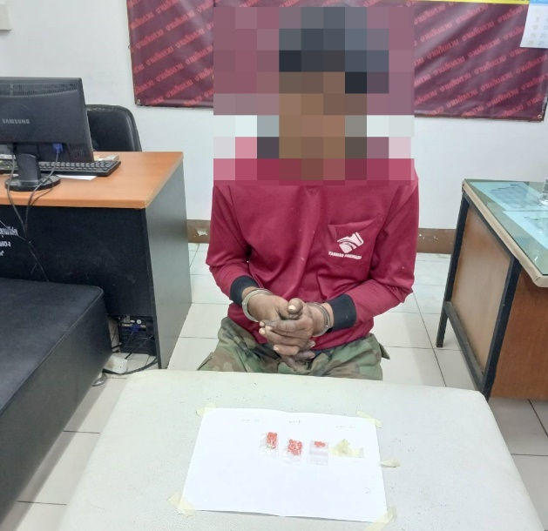
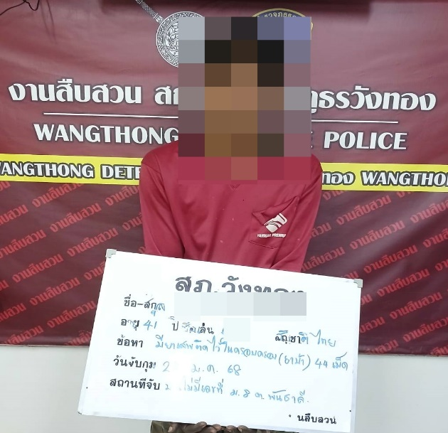

วันนี้ 22 ม.ค. 2568 อำนวยการโดย พ.ต.อ.สุทธิเวท บุญยรัตกลิน รอง ผบก.สส.ภ.6, พ.ต.อ.ฤทธินันท์ ปุ้ยพันธ์วงศ์ รอง ผบก.สส.ภ.6, พ.ต.อ.สราวุธ คนใหญ่ รอง ผบก.สส.ภ.6, พ.ต.อ.มนต์ศักดิ์ แก้วอ่อน ผกก.สภ.วังทอง, พ.ต.อ.วรเชษฐ์ พลขันธ์ ผกก.ปพ.บก.สส.ภ.6, พ.ต.อ.ทวีศักดิ์ ถาบุญชู ผกก.สืบสวน2 บก.สส.ภ.6, พ.ต.อ.ยุทธสิทธิ์ บุญกล่ำ ผกก.3 บก.ทท.2, พ.ต.ท.กิตติศักดิ์ บุญเยี่ยม รอง ผกก.สส.สภ.วังทอง,พ.ต.ท.เด่นเดียว ดอนตุ้มไพร รอง ผกก.ปพ.บก.สส.ภ.6, พ.ต.ท.พงษ์พันธ์ ออมสิน รอง ผกก.สืบสวน 2 บก.สส.ภ.6, พ.ต.ท.อัศนันท์ ธนเลิศภูวเวทย์ รอง ผกก.สืบสวน 2 บก.สส.ภ.6, พ.ต.ท.ทรงกริช สำราญรมย์ รอง ผกก.3 บก.ทท.2, พ.ต.ท.ต่อลาภ ตินะมาตร สวญ.ส.ทท.1 กก.3.บก.ทท.2, พ.ต.ท.ศฐา สัตยาวาที รอง ผกก.3 บก.ทท.2,พ.ต.ท.ชัยยศ เนียมศรี สว.สส.สภ.วังทอง เจ้าหน้าที่ตำรวจชุดจับกุม โดย ชุดสืบสวน สภ.วังทอง ร่วมกับ กก.3 บก.ทท.2, ปพ.บก.สส.ภ.6,กก.สส.2 บก.สส.ภ.6, ส.ทท.1 กก.3 บก.ทท.2 และ ตม.จว.พิษณุโลก ได้ร่วมกันจับกุมตัว ผู้ต้องหา 1 ราย 1 คน โดยกล่าวหาว่า "มีไว้ซึ่งยาเสพติดให้โทษประเภท๑ (เมทแอมเฟตามีนไฮโดรคลอไรด์หรือยาบ้า) โดยมีไว้เพื่อครอบครองโดยผิดกฎหมาย" ของกลาง 1.ยาเสพติดให้โทษประเภทที่ 1 (เมทแอมเฟตามีนหรือ ยาบ้า) จำนวน 44 เม็ด สถานที่จับกุม โรงเก็บของ หลังบ้านเลขที่ 31/3 หมู่ที่8 ต.พันชาลี อ.วังทอง จ.พิษณุโลก

-7-
รายงานผลการปฏิบัติเดือนมกราคม 2568
(สอบสวน)

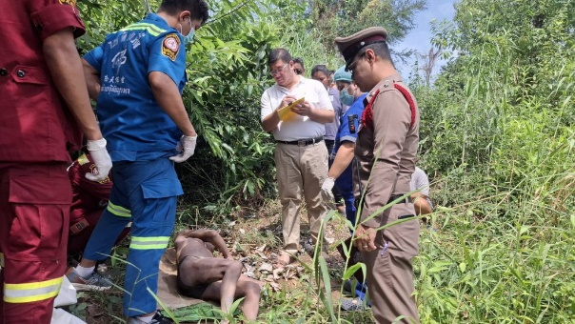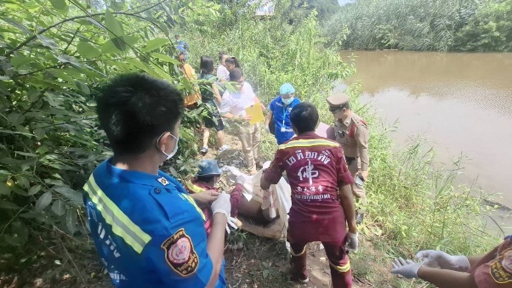

วันที่ (4 ม.ค.68) เวลาประมาณ 11.20 น. ภายใต้การอำนวยการสั่งการของ พ.ต.อ.มนต์ศักดิ์ แก้วอ่อน ผกก.สภ.วังทอง, พ.ต.ท.สุรวัจน์ สุรวัฒน์มนตรี รอง ผกก.(สอบสวน)ฯ ด้วย ร.ต.อ.ชณุภากร นิ่มเพ็ง พนักงานสอบสวน ร้อยเวร30 ได้รับแจ้งเหตุบุคคลจมน้ำเสียชีวิต บริเวณแม่น้ำวังทองบ้านน้ำด้วน หมู่ 3 ตำบลวังทองฯ จึงได้เดินทางไปตรวจสถานที่เกิดเหตุเมื่อไปถึงพบ ศพชายสวมกางเกงใน ไม่สวมเสื้อผ้า (ญาติและเจ้าหน้าที่กู้ภัยนำศพขึ้นมาบนฝั่ง) สอบถาม น.ส.น้ำฝน สะวะลิ ญาติผู้ตาย ให้การว่าผู้ตายออกจากบ้านตั้งแต่วันที่ 15 เม.ย. 68 เวลาประมาณ 08:00 น. บอกว่าจะมาหาปลา จนเมื่อวันที่ 16 มิ.ย 68 เวลาประมาณ 08.00 น. พบว่าผู้ตายยังไม่กลับบ้านจึงได้ร่วมกันออกมาตามหาจุดที่ผู้ตายมาตกปลาเป็นประจำ พบเบ็ดตกปลาของผู้ตายและเสื้อผ้า วางอยู่ริมตลิ่งแม่น้ำวังทอง แต่ไม่พบผู้ตาย จึงได้ลองดึงเบ็ดดู พบว่าศพผู้ตายลอยขึ้นมาจากน้ำ จึงได้นำขึ้นมาบนฝั่ง เบื้องต้นคาดว่าผู้ตายน่าจะลงไปแก้เบ็ดที่ติดอยู่ใต้น้ำแล้วเป็นตะคริว จึงจมน้ำเสียชีวิต ญาติไม่ติดใจสาเหตุการตาย จึงได้ร่วมกับแพทย์เวรโรงพยาบาลวังทอง ทำการชันสูตรพลิกศพผู้ตาย ไม่พบร่องรอยบาดแผลหรือร่องรอยการถูกทำร้ายภายนอกร่างกาย ได้ส่งศพผ่าพิสูจน์ ที่งานนิติเวชโรงพยาบาลพุทธชินราช เพื่อหาสาเหตุแห่งการตาย

-8-

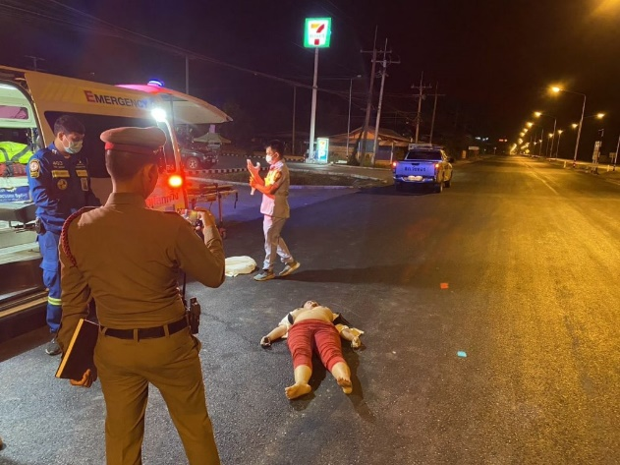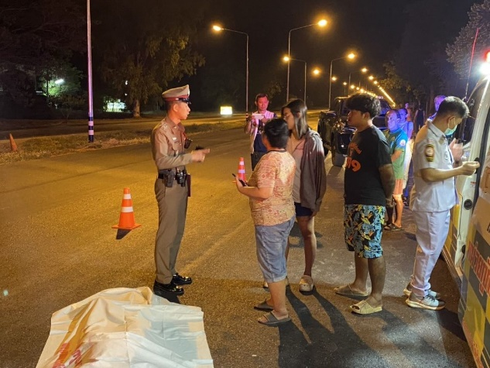

วันที่ (5 ม.ค.68) เวลาประมาณ 20.40 น. ภายใต้การอำนวยการสั่งการของ พ.ต.อ.มนต์ศักดิ์ แก้วอ่อน ผกก.สภ.วังทอง, พ.ต.ท.สุรวัจน์ สุรวัฒน์มนตรี รอง ผกก.(สอบสวน)ฯ สั่งการให้ ร.ต.อ.กล้าณรงค์ จันทรมณี พนักงานสอบสวน ร้อยเวร 30 ตรวจสอบที่เกิดเหตุรถยนต์กระบะเฉี่ยวชนบุคคเดินเท้าเสียชีวิต 1 ราย สอบสวน นายเชิดชัย แว่นทอง ให้การว่าขับขี่รถออกมาจากเขต จ.กรุงเทพฯ มุ่งหน้ามาหาญาติที่ เขต อ.เมือง จ.พิษณุโลก เมื่อถึงที่เกิดเหตุ ผู้ตายซึ่งเป็นบุคคลเดินเท้าเดินข้ามถนน หยุดเบรกไม่ทัน จึงทำให้จึงเกิดเหตุดังกล่าว เหตุเกิดบนถนนสายวังทอง-สากเหล็ก ทล. 11 หน้าร้านเซเว่นฯ สาขาหนองพระ หมู่ ๕ ต.หนองพระ อ.วังทอง จว.พิษณุโลก

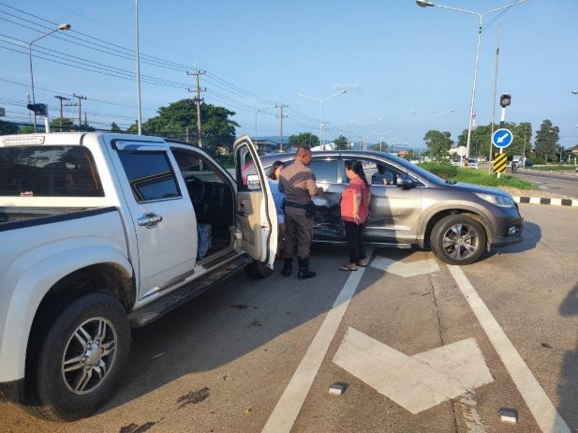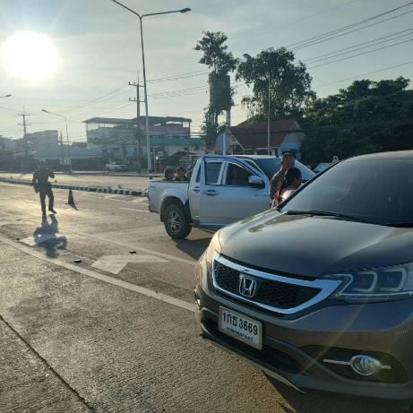

วันที่ (26 ม.ค.68) เวลาประมาณ 16.50 น. ภายใต้การอำนวยการสั่งการของ พ.ต.อ.มนต์ศักดิ์ แก้วอ่อน ผกก.สภ.วังทอง, พ.ต.ท.สุรวัจน์ สุรวัฒน์มนตรี รอง ผกก.(สอบสวน)ฯ สั่งการให้ ร.ต.อ.สมาน พรมประดิษฐ์ ร้อยเวร30 สภ.วังทอง พร้อมสายตรวจรถยนต์, รถจักรยานยนต์ชุดปฏิบัติการที่ 2 ปฏิบัติหน้าที่ตรวจสอบที่เกิดเหตุ(เหตุรถชนกัน) ตามรับแจ้งจากพนักงานวิทยุสถนีตำรวจภูธรวังทอง มีเหตุรถยนต์ชนกัน บริเวณยูเทิร์น หน้าศูนย์ราชการอำเภอวังทอง จากการตรวจสอบที่เกิดเหตุ ไม่พบผู้ใดได้รับบาดเจ็บ และไม่มีสิ่งของทางราชการเสียหายแต่อย่างใด

-9-
รายงานผลการปฏิบัติเดือนมกราคม 2568
(จราจร)

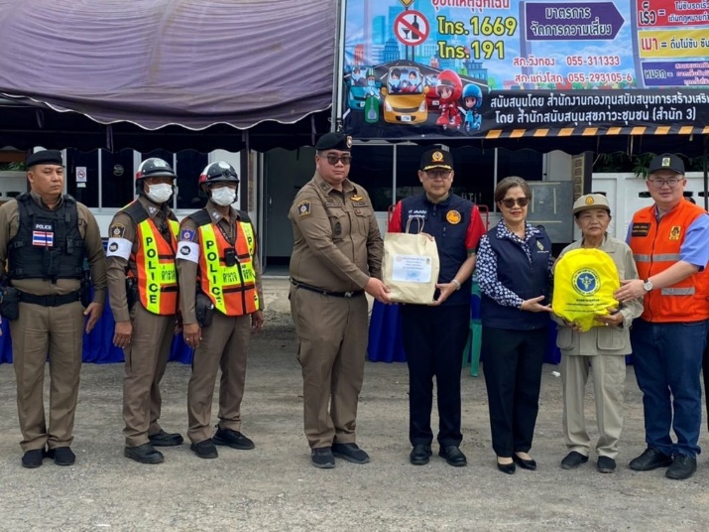
วันนี้ (1 ม.ค. 68) เวลา 09:00 น. นายทวี เสริมภักดีกุล ผู้ว่าราชการจังหวัดพิษณุโลก ได้เดินทางมาตรวจเยี่ยม ศูนย์ความปลอดภัยท้องถนนอำเภอวังทอง พบ พ.ต.ท.เอกพงศ์ ปริษาวงศ์ รอง ผกก.ป.สภ.วังทอง , ร.ต.อ.ชวลิต คำสุกดี รองสว.จร.สภ.วังทอง พร้อมชุด60, สายตรวจรถยนต์-รถจักรยานยนต์ชุดปฏิบัติการที่ 3 อยู่ปฏิบัติหน้าที่ ได้มอบเครื่องดื่ม ของใช้ เพื่อเป็นขวัญกำลังใจในการปฎิบัติหน้าหน้าที่ เหตุการณ์ทั่วไปปกติ ณ ศูนย์ความปลอดภัยท้องถนนอำเภอวังทอง หน้าบ้านพระหฤทัย ม.1 ต.วังทอง อ.วังทอง จ.พิษณุโลก
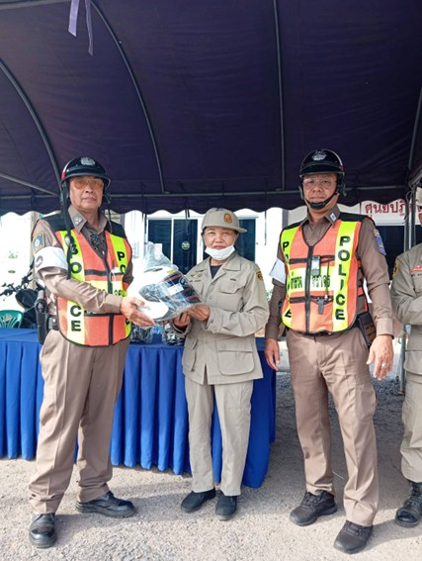
วันนี้ (2 ม.ค. 68) เวลา 17:00 น. ภายใต้การอำนวยการสั่งการของ พ.ต.อ.มนต์ศักดิ์ แก้วอ่อน ผกก.สภ.วังทอง, พ.ต.ท.เอกพงศ์ ปริษาวงศ์ รอง ผกก.ป.สภ.วังทอง, พ.ต.ท.ศิริพงษ์ ธงห้า สวป.สภ.วังทอง สั่งการให้ ร.ต.อ.ชวลิต คำสุกดี รอง สว.จร. สภ.วังทอง พร้อมชุด 60 ว.43 กวดขันวินัยจราจรและป้องกันอาชญากรรม บริเวณจุดตรวจบ้านพระหฤทัย ม.1 ต.วังทอง อ.วังทอง จ.พิษณุโลก พร้อมทั้งมอบหมวกกันน็อคให้กับเจ้าหน้าที่ อปพร.ดีเด่น ที่ปฏิบัติหน้าที่ได้ดีเยี่ยม เหตุการณ์ทั่วไปปกติ ณ จุดตรวจบ้านพระหฤทัย ม.1 ต.วังทอง อ.วังทอง จ.พิษณุโลก
-10-

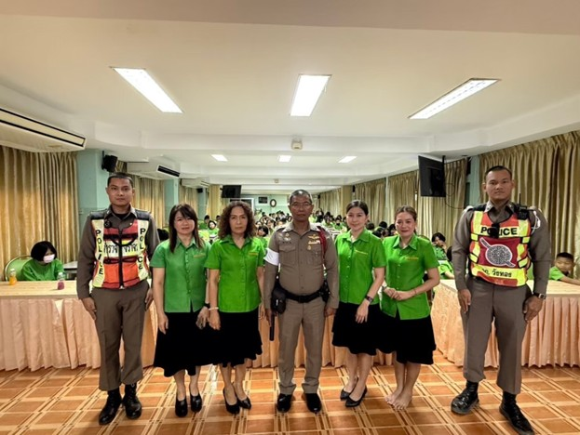
วันนี้ (17 ม.ค. 68) เวลา 09:00 น. ภายใต้การอำนวยการสั่งการของ พ.ต.อ.มนต์ศักดิ์ แก้วอ่อน ผกก.สภ.วังทอง, พ.ต.ท.เอกพงศ์ ปริษาวงศ์ รอง ผกก.ป.สภ.วังทอง, พ.ต.ท.ศิริพงษ์ ธงห้า สวป.สภ.วังทอง สั่งการให้ ร.ต.ท.อโณทัย โพธิ์ศรี รอง สว.(จร.)สภ.วังทอง พร้อมนักเรียนนายสิบตำรวจฝึกงาน ว.4 อบรมให้ความรู้กฎหมายจราจร และ พรบ.ยาเสพติด แก่ ครูและนักเรียน โรงเรียนพิณพลราษฎร์ ตั้งตรงจิต 12 เหตุการณ์ทั่วไปปกติ ณ โรงเรียนพิณพลราษฎร์ ตั้งตรงจิต 12 ต.วังทอง อ.วังทอง จ.พิษณุโลก

